1. **相机参数**

默认图像分辨率为：2592 * 1944

即**原始图像尺寸**

1. **作用范围**

由于钢条大小有限,并不能填充整个背景,根据样例观察所以实际可利用的图像尺寸大约为：

上顶面:850 * 580

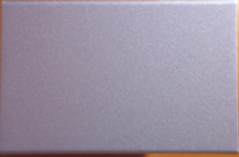

**图2-1 上顶面视角**

上侧棱视角: 1600*850

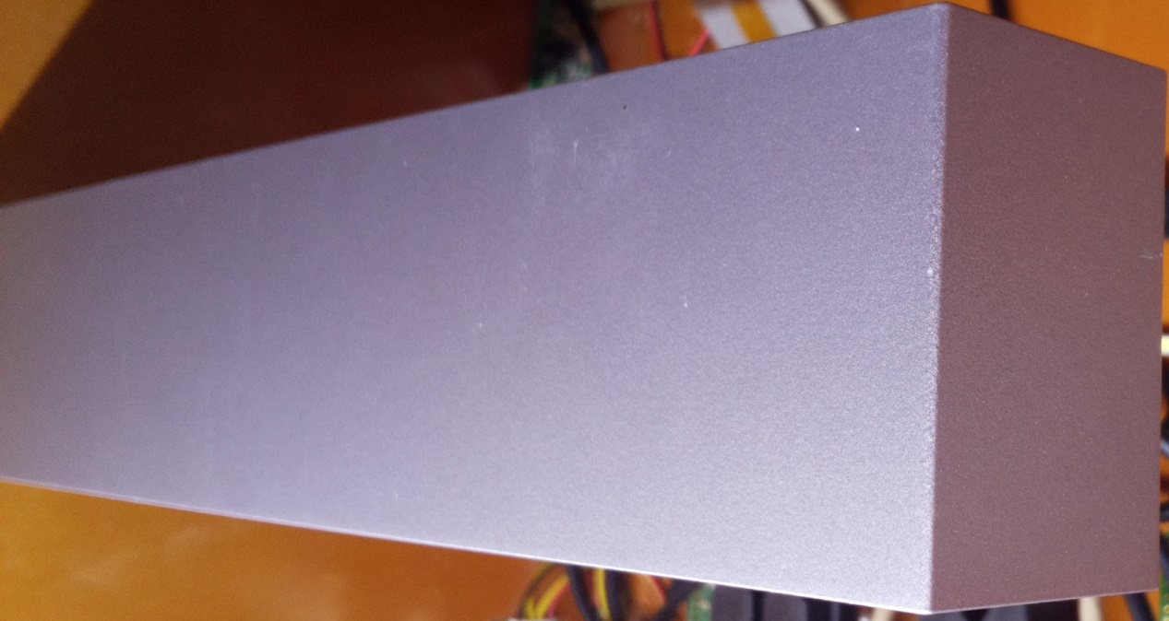

**图2-2 上侧棱视角**

侧棱视角:2500*800

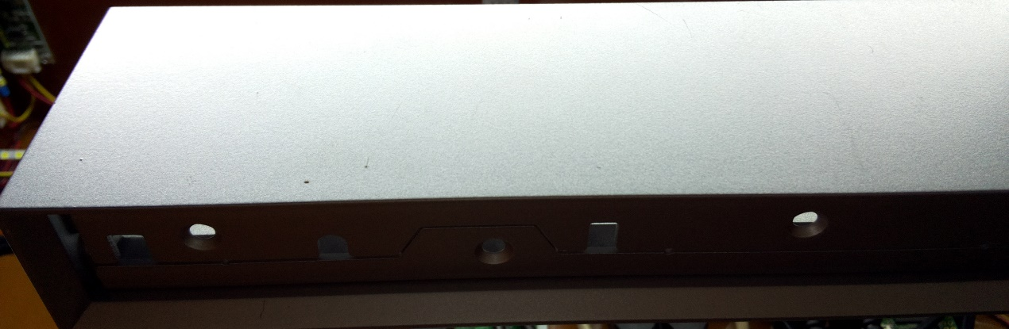

**图2-3 侧楞视角1**

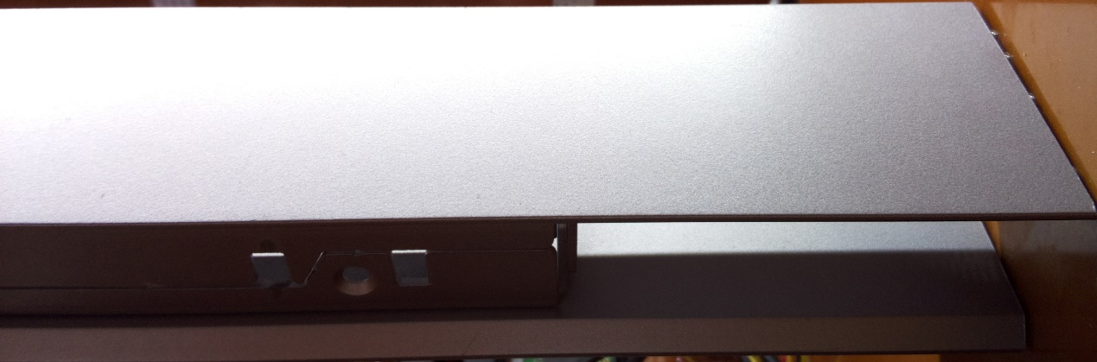

**图2-4 侧楞视角2**

侧面视角:2400*900

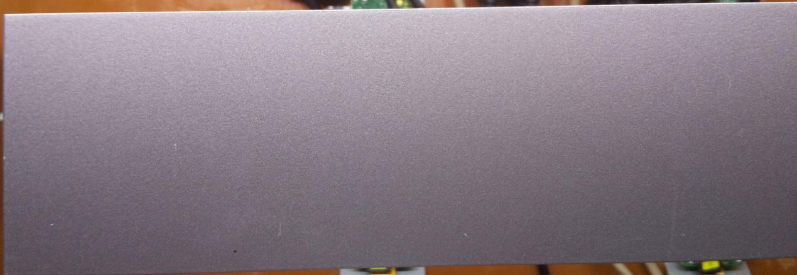

**图2-5 侧面视角**

为保证识别速度,不应输入过大尺寸图片,故需要进行切割

1. **切割大小**

上顶面切割块: 850*580 (1*1切割)



**图3-1 上顶面切割块**

上侧棱切割块: 800*850 (2*1切割)

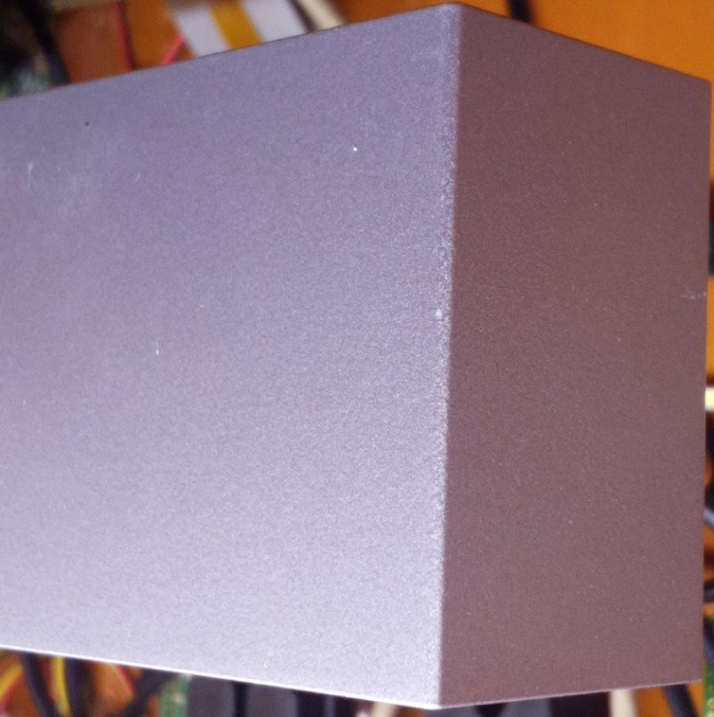

**图3-2 上侧棱切割块**

侧棱视角切割块: 830 * 800 ( 3 * 1切割)

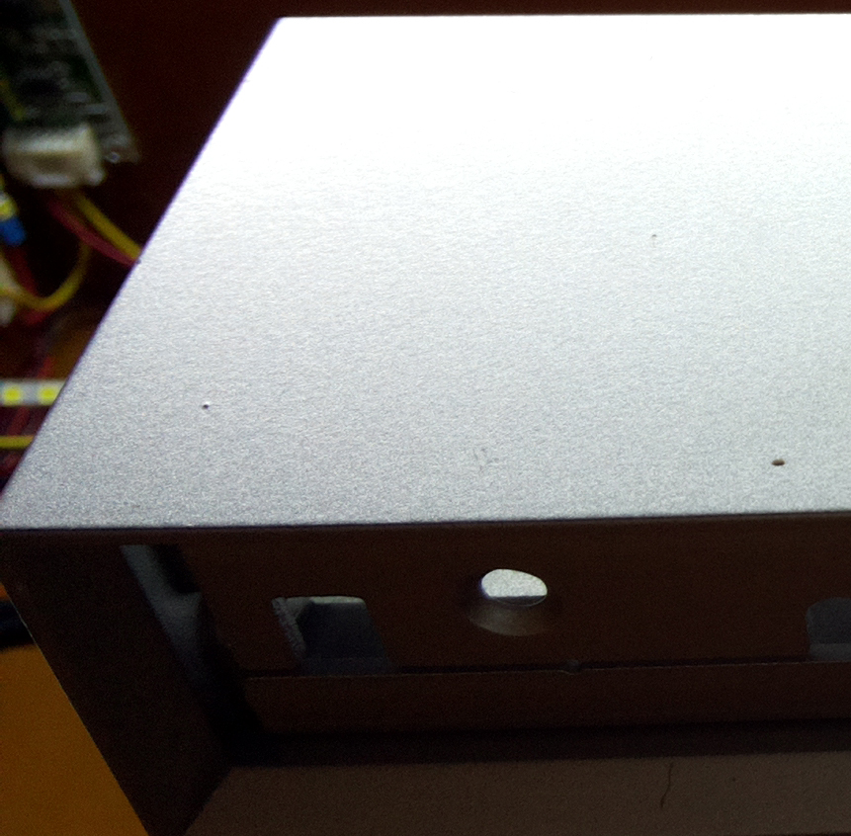

**图3-3 侧棱切割块**

侧面视角切割块 : 800 * 900 (3 * 1切割)

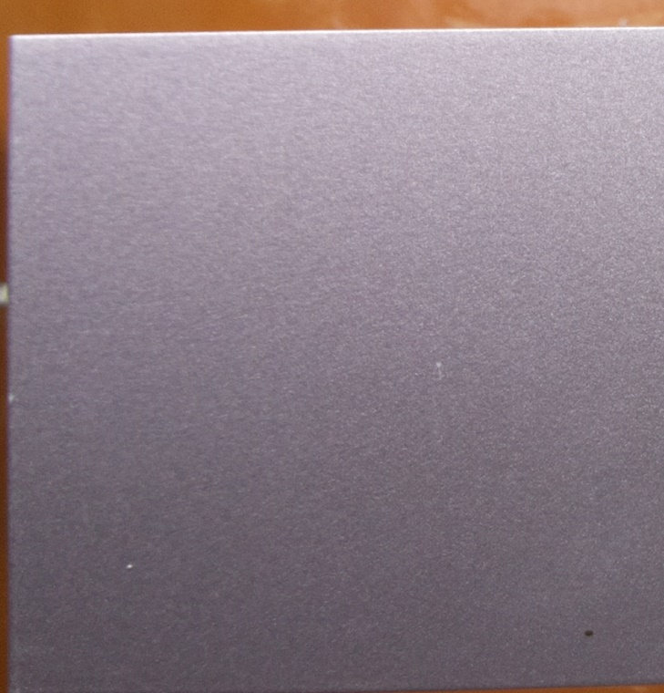

**图3-4 侧面切割块**

根据上述分割方法,最终会有16*3 + 2*2 + 1 = 53个图像块

1. **图像变形**

进行切割后,输入尺寸还是偏大,但可借助图像变形的方式来使之符合网络的最佳输入大小(这里设定为227*227)

每个分割块的尺寸均在850 * 850 左右,变形为227*227尺寸实际上进行了近似4:1缩放

下面是缩放效果和原切割块效果的对比：

**上顶面**

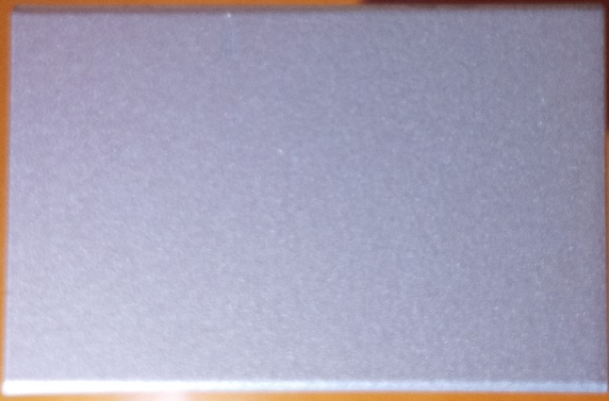 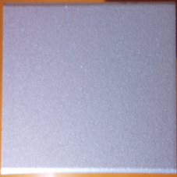

**图4-1 上顶面切割块变形前(左) 后(右)**

**上侧棱**

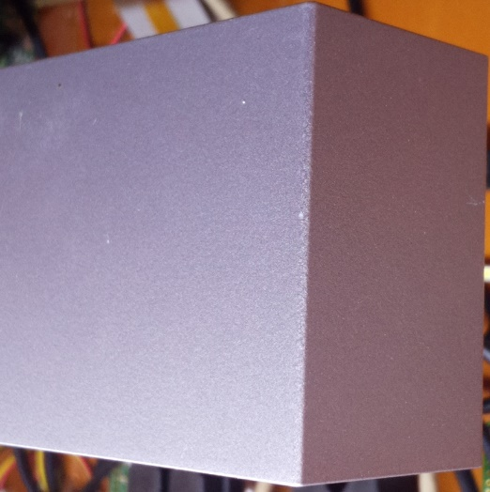 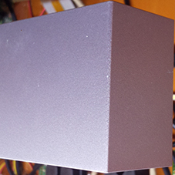

**图4-2 上侧楞切割块变形前(左) 后(右)**

**侧楞**

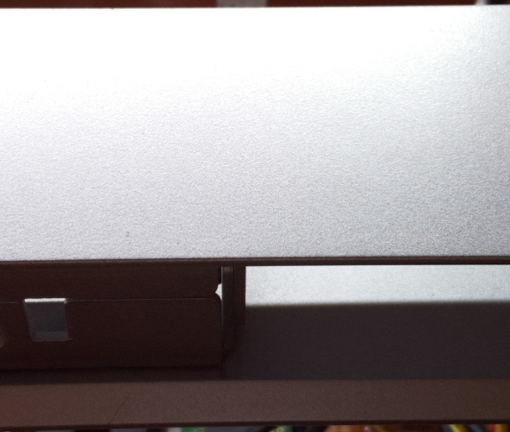 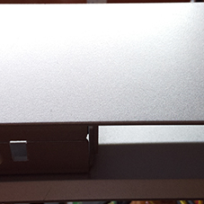

**图4-3 侧楞1 切割块变形前(左) 后(右)**

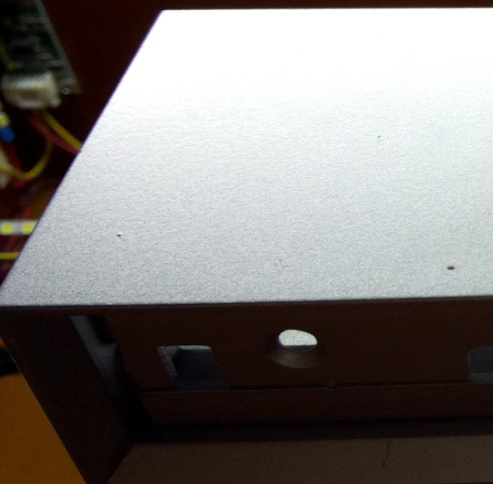 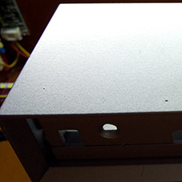

**图4-4 侧楞2 切割块变形前(左) 后(右)**

**侧面**

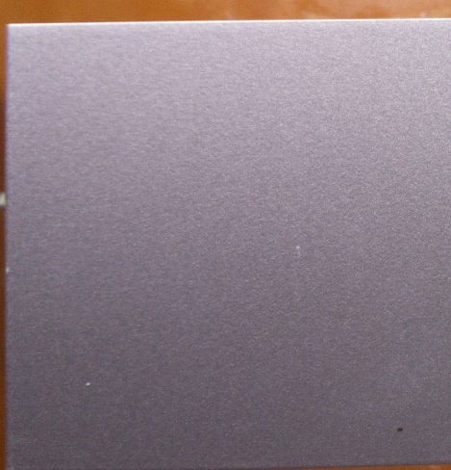 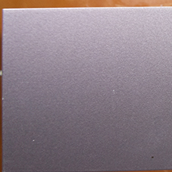

**图4-4 侧面切割块变形前(左) 后(右)**

**结论：**

可以看到,实际上痕迹检测对颜色比较敏感,而对尺寸形状敏感性不高,因此经过变形操作后有效特征数并没有明显减少.(考虑对颜色敏感 可否转换为YUV格式？)

1. **图像存储**

为方便按照摄像头的位置进行次序遍历图像，应对不同角度、位置拍摄之图像进行统一命名，按照以下格式

**图像存储目录名：** 角度

**图像名:**  位置_块序列号.jpg

目前情况下,共分为4类角度,分别为：侧面、顶面、侧棱、顶棱 不同角度拍摄的图像分别存储到对应角度的文件夹中

位置表示具体的面、棱，比如一共有4个侧面，对这些侧面进行拍摄的图像都存储在角度为侧面所对应文件夹中。而4个侧面按照 右手定则 标识为 1、2、3、4.这些数字就是位置号。对棱同理。

切割块序列号是为了防止重命名而添加的特殊后缀,目前考虑两种生成方式(1)时间戳(2)随机数,比较直接的做法是取时间戳

示例 ： face/1_201910051656.jpg 表示侧面1所拍摄的某一幅图像的切割块，后缀表示2019年10月5日16点56分所拍摄

示例目录结构:

/图片主目录

|--/face

|--/edge

|--/top_face

|--/top_edge